**Proposition de texte pour vos bulletins communaux ou votre site internet**

Vous avez peut-être déjà aperçu ces drôles de fruits et légumes qui vous incitent à trier vos restes alimentaires ?! Oui oui, c’est aussi vos oignons ! Il existe des solutions près de chez vous et on ne vous raconte pas des salades ! Suivant votre lieu d’habitation, faites le bon geste : le compostage ou la collecte.

Retrouvez toutes les informations sur [www.biodechets.valorizon.com](http://www.biodechets.valorizon.com) mais aussi sur les réseaux sociaux de ValOrizon. Les restes alimentaires ne comptent pas pour des prunes !

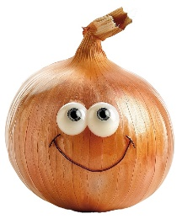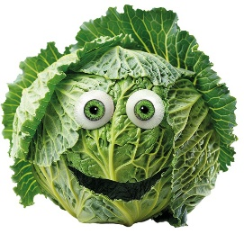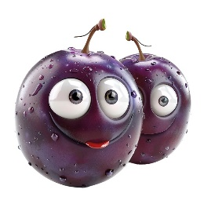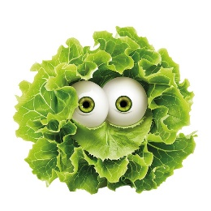

Cette communication est soutenue financièrement par l'ADEME et les collectivités à compétence «collecte» du 47 c’est-à-dire les communautés de communes et d’agglomération et le Smictom LGB qui collecte pour 2 communautés de communes.

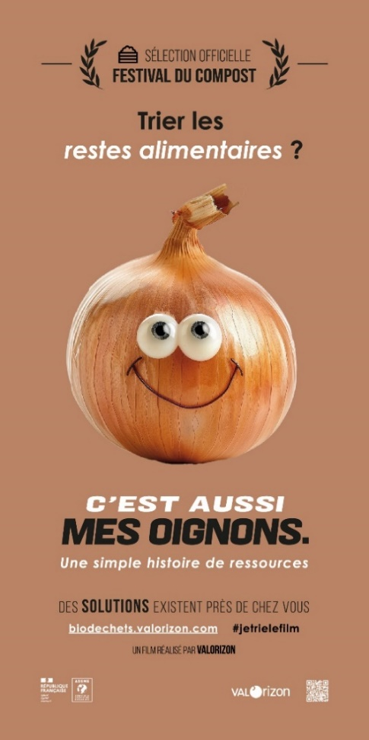Les biodéchets, quèsaco ? C’est de la matière organique ! Le terme « biodéchets » regroupe les restes de préparation de repas ou de fin de repas, mais aussi les végétaux.

**Trier ses restes alimentaires devient un nouveau geste**

**à ancrer systématiquement dans notre quotidien.**

Depuis le 1er janvier 2024 (loi AGEC), chaque Français, qu’il soit particulier ou professionnel, doit disposer d'une solution de proximité pour trier ses biodéchets Que ce soit par le compostage à la maison ou en collectif, ou par la collecte mise en place par nos services publics, chacun de nous a un rôle à jouer et le 1er est celui de s’informer ! Retrouvez les solutions qui existent près de chez vous sur [www.biodechets.valorizon.com](http://www.biodechets.valorizon.com).

**Oui, oui ! Trier mes restes alimentaires c’est aussi mes oignons.**

Cette réglementation a été mise en place pour répondre à des enjeux environnementaux et économiques majeurs.

Loin d’être des déchets ordinaires, les restes alimentaires et les végétaux sont des ressources précieuses pour la production de compost et d’énergie via la méthanisation.

En les triant correctement, nous contribuons à nourrir les sols et les cultures tout en réduisant les émissions de gaz à effet de serre.

Au contraire, en mélangeant cette matière organique dans nos poubelles « grises » résiduelles, on crée des pollutions.

* En centre d’enfouissement, ces poubelles fermentent, ce qui produit des « lixiviats » (jus de déchets qu’il faut ensuite traiter).
* En incinération, c’est tout aussi absurde car cette matière organique est composée à 80/90% d’eau, ce qui veut dire que l’on jette littéralement de l’eau à la poubelle pour qu’elle soit ensuite brûlée !!

